***Правила для родителей будущих первоклассников***

1. Никогда не запугивайте ребёнка школой, даже не вольно. Нельзя говорить: «Ты плохо считаешь, как же ты будешь учиться?», «Ты не умеешь себя вести, таких детей в школу не берут», «Не будешь стараться, в школе будут одни двойки».

2. Читайте ребёнку художественную литературу о школьной жизни, смотрите и обсуждайте мультфильмы, кино о школе.

3. Формируйте у ребёнка позитивное отношение к школе, атрибутам школьной жизни, знакомым первоклашкам.

4. Не возлагайте непосильных, необоснованных надежд на то, что ребёнок будет в школе лучшим учеником, превосходящим своих одноклассников.

5. Старайтесь больше времени проводить с ребёнком, общайтесь с ним на равных, тем самым, давая понять, что он уже достаточно взрослый.

6. Чаще хвалите своего ребёнка, пусть даже за небольшие достижения. Формируйте, таким образом, ситуацию успеха, укрепляйте его веру в собственные силы и возможности.

**Удачи вам, родители!**

Автор-составитель: учитель-логопед Щипанова Е.Г.

Наш адрес:

г. Рубцовск, ул. Тракторная, 78

Тел/факс 8(38557) 2-18-96

[Rubcovsk-cpd@edu22.info](mailto:Rubcovsk-cpd@edu22.info)

E mail:detdom2rub@rambler.ru

Министерство образования и науки Алтайского края

КГБУ «Рубцовский центр помощи детям, оставшимся без попечения родителей»

***Как помочь ребенку преодолеть страх перед школой***



Памятка для граждан, выразивших желание стать опекунами и замещающих родителей

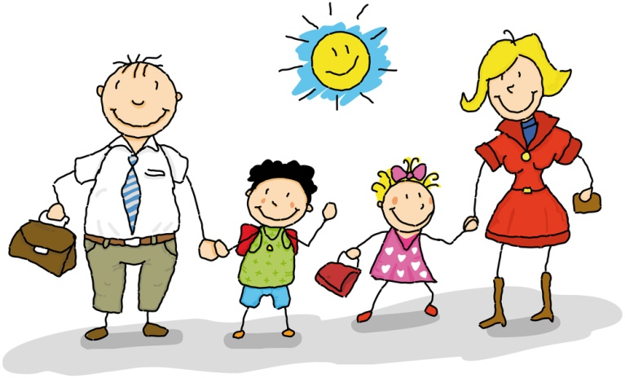***Уважаемые родители! Образование может сделать ребенка умным, но счастливым делает его только душевное, разумно организованное общение с близкими и любимыми людьми - семьей. В ваших силах создать в семье именно такую обстановку, которая не только подготовит ребенка к успешной учебе, но и позволит ему занять достойное место среди одноклассников, чувствовать себя в школе комфортно. Если вам удастся разумно организовать жизнь вашего ребенка, это облегчит вам взаимное познание, убережет от многих неприятностей в будущем и подарит часы общения с близким человеком. Итак, некоторые практические рекомендации.***

  - Будите ребенка спокойно, проснувшись, он должен увидеть вашу улыбку и услышать ласковый голос.

- Не подгоняйте с утра, не дергайте по пустякам, не укоряйте за ошибки и оплошности, даже если вчера предупреждали.

- Не торопите. Умение рассчитать время - ваша задача, и если это плохо удается, это не вина ребенка.

- Ни в коем случае не прощайтесь, "предупреждая": "смотри, не балуйся", "веди себя хорошо" и т.п.

- Пожелайте ребенку удачи, подбодрите, найдите несколько ласковых слов - у него впереди трудный день.

- Встречайте ребенка после школы спокойно, не обрушивайте на него тысячу вопросов, дайте расслабиться (вспомните, как вы сами чувствуете себя после тяжелого рабочего дня, многочасового общения с людьми). Если же ребенок чересчур возбужден, если жаждет поделиться чем-то, не отмахивайтесь, не откладывайте на потом, выслушайте, это не займет много времени.

Ребята очень нуждаются в поддержке, поощрении, похвале со стороны взрослых, они стремятся быть самостоятельными. К школьным неврозам могут приводить на первый взгляд безобидные стереотипы родительского поведения. Предлагаю вашему вниманию карточки, на которых написаны фразы, довольно часто используемые взрослыми. Попробуем предугадать, каким может быть внушающий эффект этих фраз для ребёнка – будущего первоклассника, какие чувства и переживания ребёнка могут стимулировать такие стереотипы воспитания:

«Вот пойдёшь в школу, там тебе...» «Ты, наверное, будешь двоечником!...»

(Могут вызвать чувство тревоги, неверия в свои силы, утрату желания идти в школу.)

«Знаешь, как мы будем тебя любить, если ты станешь отличником!...»

(крах родительских надежд может стать источником детских страданий, потери уверенности в родительской любви, а значит уверенности в себе.)

«Учись так, чтобы мне за тебя краснеть не приходилось!»

(родителям кажется, что их собственное самоуважение зависит от оценок ребёнка, часто такой непосильный психологический груз приводит ребёнка к неврозу.)

«Ты обещаешь мне не драться в школе и не бегать, а вести себя тихо и спокойно?»

(Не ставьте перед ребёнком невыполнимые цели, не толкайте его на путь заведомого обмана.)

«Попробуй мне только еще сделать ошибки в диктанте!»

(У ребёнка под постоянной тяжестью угрозы наказания могут возникнуть враждебные чувства к родителям, развиваться комплекс неполноценности т др.)

Не надо заставлять своего ребёнка заниматься, ругать за плохо выполненную работу, а лучше найти в его работе хорошо выполненный фрагмент, пусть даже самый маленький, и похвалить его за выполненное задание. Важно, чтобы ребёнок постепенно втягивался в интеллектуальную деятельность и сам процесс обучения становился для него потребностью.